# 附件2

# 网络远程复试考生须知

一、网络远程复试设备及环境要求

1.各考生下载并注册腾讯会议。

2.考生设备要求：考生需要配备两台面试设备，设备均需安装腾讯会议。其中“第一机位”为电脑，用于拍摄考生正面，该设备的音频和视频必须全程开启。“第二机位”设备可以是电脑或手机，用于拍摄考生侧后方，该设备的视频必须全程开启，音频需关闭。确保笔记本电脑、手机均带有功能正常的麦克风、摄像头，台式机须配备音响、摄像头、麦克风，可进行正常的视频通话。考试前务必保持设备电量充足，建议保持充电电源连接，确保考试过程中不会出现因为设备电量过低自动关机的情况。

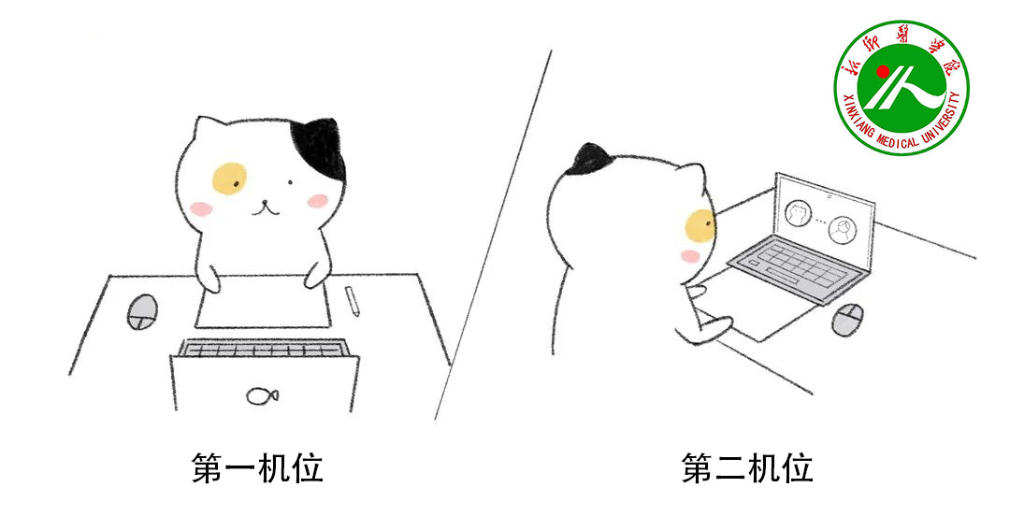

3.“第一机位”考生复试画面要求：考生本人正对设备摄像头，保持坐姿端正，面部、上半身及双手在画面中清晰可见。复试全程考生应保持注视摄像头，视线不得离开，不得中途离场，复试全程考生避免任何不必要的动作。“第二机位”考生复试画面要求：要求画面拍摄到考生的整体复试环境，要保证考生“第一机位”屏幕清晰地被复试专家组看到，且“第二机位”要求可自由移动，考试过程中考生须根据考官指令随时变换机位位置。

4.考生网络要求：应确保有线宽带网络、WIFI、4G网络至少两种网络条件。须提前测试网络环境，确保网络信号良好且能满足复试要求。关闭复试设备的通话、录音、录屏、直播、外放音乐、闹钟、其他APP的消息通知等可能影响复试的应用程序。

5.考生环境要求：网络系统预演和正式复试过程，考生必须在独立的房间进行远程复试、要求封闭、安静、明亮、不逆光，不得在研考机构或其他相关辅导机构提供的场所进行复试。复试期间严禁他人进入或与他人交流，也不允许出现其他声音。桌面仅可摆放身份证、准考证及培养单位要求复试时展示的物品，考生周围不能有任何与复试内容相关的参考资料。复试期间视频背景必须是真实环境，不允许更换视频背景、使用虚拟背景。复试过程中考生须配合复试工作人员要求展示相关证件。复试前需向考官360度旋转摄像头，展示周围环境，考官认可后方可开始复试。请各位考生严格遵守，一旦发现任何不符合要求的情况，取消复试资格。

6.考生复试流程：考生在规定时间内，根据考试工作人员设定的预定会议号及会议密码，在规定时间内，两个设备同时进入腾讯视频会议界面。进入视频复试系统后，手持身份证、准考证向复试专家展示正面。考官通知考生面试结束，考生点击“离开”，退出会议，结束面试。复试不得出现早到、迟到、早退的情况，否则视为作弊。

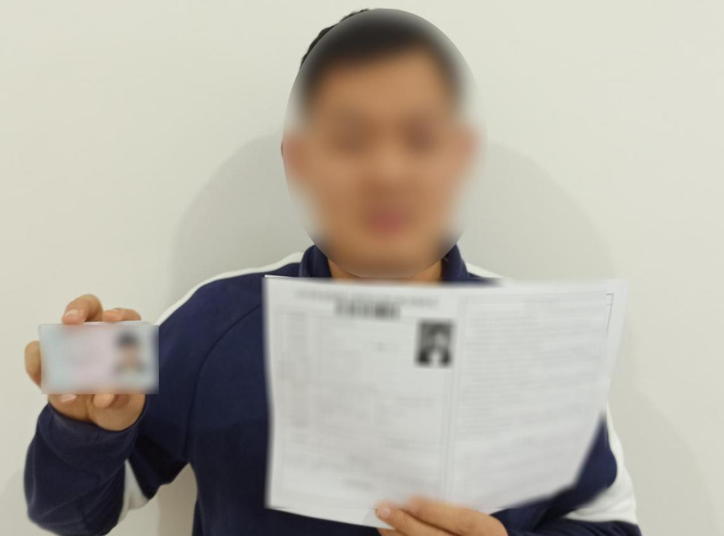

二、网络远程复试考试要求

1.复试内容属于机密级，复试过程中禁止录音、录像和录屏。如若泄露试题影响复试的正常进行，将追究考生责任。

2.复试过程中，考生应严格遵守考试纪律。自觉服从考试工作人员管理，严格遵从考试工作人员指令。

3.考生复试时须按工作人员要求出示本人有效居民身份证、初试准考证（中国研招网下载打印），完成考生身份核对及验证。

4.考生应按照各培养单位通知的时间准时参加复试。无特殊原因未按照考试工作人员通知时间上线参加复试的，视为放弃复试资格。

5.复试全程不得使用耳机，头发不可遮挡面部、耳朵，不得佩戴耳饰，不得配戴帽子、墨镜、口罩等，以便于核对考生身份及复试全程实时监控。

6.考生复试时，不得未经考试工作人员同意擅自操作复试终端设备退出复试考场，若有违反，视为放弃复试资格。

7.复试全程考生不得离开座位。仅允许考生一人在复试独立空间，禁止他人进出。

8.复试结束后，考生应按复试考试工作人员要求退出网络复试考场。退出考场后，考生不得再进入候考室或复试考场。

9.《中华人民共和国刑法修正案(九)》所规定的“在法律规定的国家考试中，组织作弊的行为；为他人实施组织作弊提供作弊器材或者其他帮助的行为；为实施考试作弊行为，向他人非法出售或者提供考试的试题、答案的行为；代替他人或者让他人代替自己参加考试的行为都将触犯刑法。考生须严肃考试纪律，对不符合规定或弄虚作假者，一经查实，取消复试及录取资格，情节严重的交有关部门处理。